
Resistencias no lineales
Juan Pimentel
Mecatrónica
ITLA
La Caleta, Santo Domingo Este
202010312

Resumen—En esta práctica estaremos analizando algunas de las resitencias no lineales, dando una pequeña introduccion a este tipo de componentes y los conceptos basicos de su funcionamiento.
Keywords—Resistencias no lineales, LDR, PTC,NTC.

Introducción
Con la adquisición de 3 diferentes resistencias no lineales se analizará la variación de su valor óhmico al exponerlas a 3 condiciones especicas cada una de manera particular. Con el proposito de identificar el scope o el margen en el que esta operan.
Posterior mente se pretende diseñar 2 circuitos aplicando los conocimiento adquiridos, poniendo en practica las capacidades de dichas resistencias.

Marco Teorico

Resistencias no lineales
En pocas palabras estos son resistencias variables en el cual el flujo de corriente se ve afectado por la interaccion del componente el fenomeno fisico para el cual fue diseñado. Es decir que su valor ohmico cambia dependiendo un factor externo y que a su vez nos sirve para muestrear de manera poco precisa el cambio de dicha magnitud fisica. Ejemplo de esto pueden ser temperatura, intensidad de luz, voltaje etc.

Resistencia Dependiente de Luz
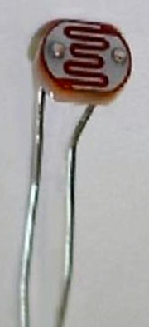
Este tipo de resistencia tambien conocida como fotoresistencia,tiene la caracteristica de que su magnitud ohmica depende de la cantidad de luz que esta percibe alrededor, esta actua con una proporcion inversa, lo que quiere decir que mientras un valor aumenta, la contra-parte disminuye.
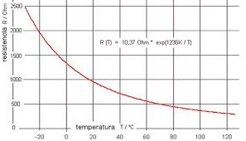
debido a su caracteristica no lineal esto quiere decir que si graficamos el comportamiento de esta con respecto a la luz, nos dara como resultado la siguiente grafica.

Thermistor PTC
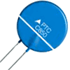
PTC son la abreviacion de Positive Temperature Coefficient, designando como es la relacion entre la temperatura y la resistencia de este termistor. Para este caso la resistencia aumenta a medida que aumenta la temperatura captada por dicho componente. A su vez los termistores se pueden englobar en dos categorias, coeficiente Negativo y positivo.

Gracias al coeficiente positivo del PTC, podemos describir de manera grafica su comportamiento
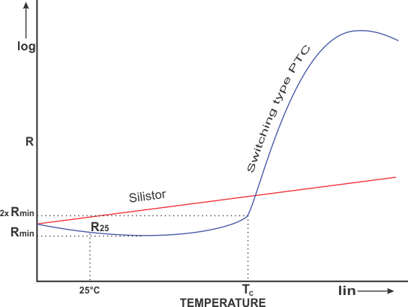

Termistor NTC
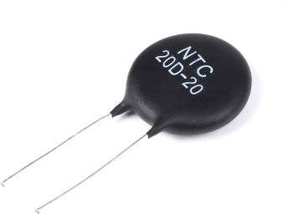
Por sus siglas en ingles el termistor de coeficiente de temperatura negativa es una resistencia sensible a lo cambios de temperatura. Esta aumentara su valor ohmico al estar sometida a bajas temperaturas, reaccioando de manera opuesta al aumento de esta.

Mediciones en fisico

LDR
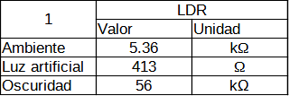
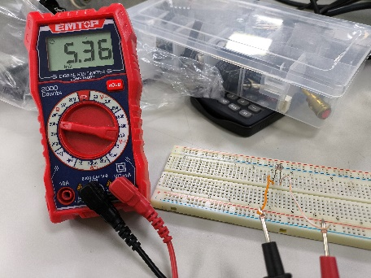
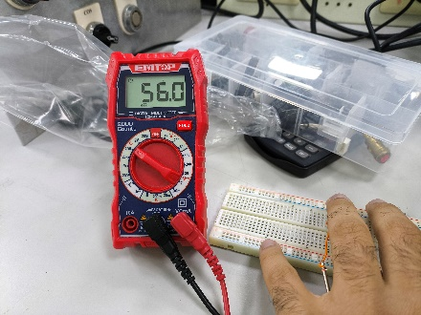

PTC
2 | PTC
2 | valor | unidad
Ambiente | 812 | Ω
Encendedor | 2 | MΩ
Agua fria | 500 | Ω
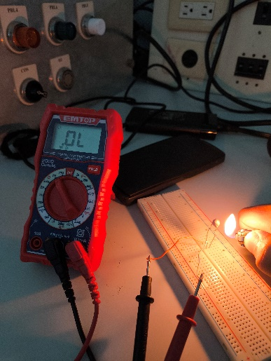
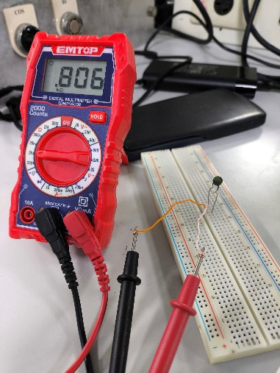

NTC
3 | NTC
3 | valor | unidad
Ambiente | 11 | kΩ
Encendedor | 360 | Ω
Agua fria | 16 | kΩ
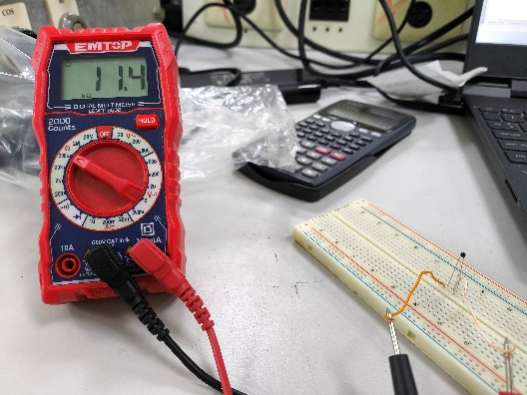

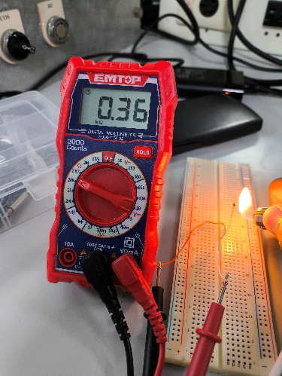
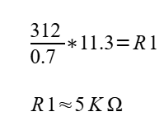
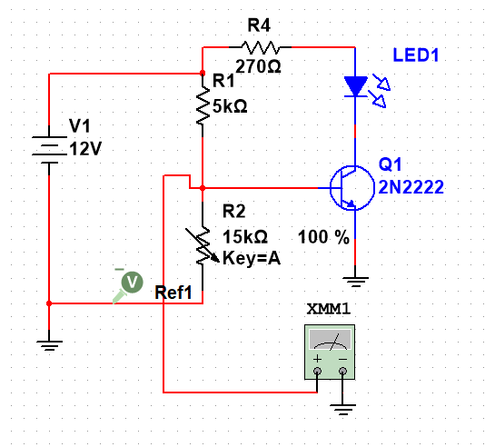

Circuito practico
Utilizando una Resistencia NTC se realiza un divisor de voltaje, al calentar la ldr la resistencia va a disminuir hasta aproximadamente 312 ohms, lo cual elevara el voltaje en la base del transistor y este a su vez enciende el led.

Ldr

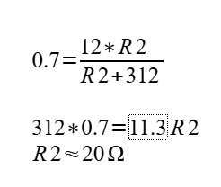

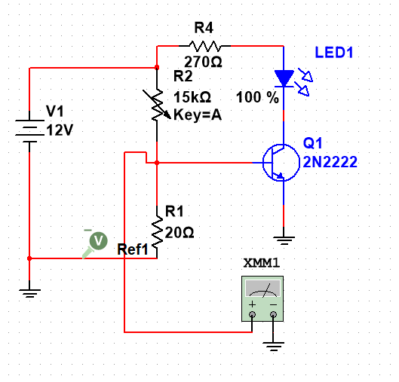

NTC

Conclusion

Con esta práctica implementamos las resistencias no lineales como sensores, no muy precisos pero efectivos para el fin de aprender.

Link
https://youtube.com/shorts/fBazIhxpWeI?feature=share

